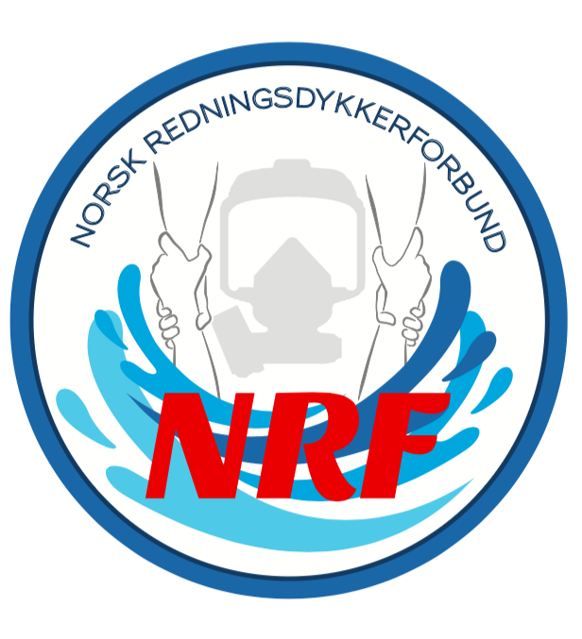
Styremøte 09.10.2025

Sted: Teams
Tidspunkt: fra kl. 12.30-

Til stede: Øyvind Haugerud, Svend Morten Svendsen , Remi Kvalheim

AGENDA
SAK | HVA | Ansvarlig
1 | Dykkelederkurs oppdatering – Alta, Bergen, Trondheim. Erfaringer  Bergen har nylig holdt oppdateringskurs, og brukt | Remi
2 | Redningsdykkerkonferanse 2026 Oslo?  Øyvind er i dialog med Festningen som sted. Vi lander uansett på at seminaret blir i Oslo, og at vi tar seminar etterfulgt av kameratkveld. | Øyvind
3 | Nyhetsbrev / Sosiale medier – | Svend
4 | Flyte – Vannsikre kommuner  Remi har vært i flere møter med, henholdsvis Mia og Hanne hos Flyte. Hadde også et møte med Jannicke som jobber med prosjektet “Vannsikre kommuner”. Møtene var for å bli bedre kjent med organisasjonene, og hvordan vi eventuelt kan hjelpe hverandre. | Remi
5 | NRF – Effekter – Bestille opp luer. Lage beachflagg, Roll-up banner, | Amund
6 | Konferanser – Flyte 2026  Noen reiser til Flytekonferansen, og har styremøte samtidig.  Innlegg fra Øyvind, fra dykkeroppdrag. | Alle
7 | NRF sin plan mot 2026 – Fanesaker  Jobbe etter vedtekene våre “§ 1 FORMÅL Norsk redningsdykkerforbund (NRF) er en ideell organisasjon som primært (1)* skal arbeide for en effektiv og sikker redningsdykkertjeneste. Sekundært (2) arbeider NRF med en generell appell om en bedre drukningsberedskap i Norge”  Fortsatt være ett organ opp mot AT. Hjelpe og støtte dem som driver med redningsdykking – Kursplan-Dokumentasjon-Erfaringsdeling.  Jobbe langsiktig med en bedre drukningsberedskap.  Jobbe med forsikring – Medlemskap - Ketil Tiller | Alle
8

